**<EMS 0082–Consulta Faltas e Sobras>**

Histórico de Revisão

|  |  |  |  |  |
| --- | --- | --- | --- | --- |
| **Data** | **Versão** | **Descrição** | **Autor(es) da Revisão** | **Área** |
| 28/12/2011 | 1.0 | Especificação Funcional | César Marracho | TI-DGB |
| 01/03/2012 | 1.1 | Alteração de regras e protótipo | Francivaldo. | TI-DGB |
| 14/03/2012 | 1.2 | Alteração de label de campo | Francivaldo. | TI-DGB |

INFORMAÇÕES DA EMS*

|  |  |
| --- | --- |
| **No. doBacklog:** | **Fornecedor:TI-DGB** |
| **Executor:** |
| **Analista Abril:**Eduardo Castro | **Área:**Agência |

ESCOPO[1]*

|  |
| --- |
| Descrição e Objetivo da Manutenção: Essa consulta é utilizada para mostrar os lançamentos de sobras e faltas inseridas no sistema pelo Distribuidor. |
|  |

ESPECIFICAÇÃO FUNCIONAL[2]*

## Regras de Negócio envolvidas na Manutenção

Tela é somente para consulta, deverá conter os lançamentos de faltas e sobras da edição de forma consolidada por data e tipo de movimento.(contar 7 dias úteis a partir do lançamento do PRODIN).

Para a consulta de Status de aprovação teremos mensagens (motivos) que irão variar conforme a situação de cada solicitação de sobras e faltas, e esses motivos serão imputados no momento da aprovação no Workflow de Aprovação (EMS 0029 - workflow aprovação).

Sua ordenação será pelas colunas data, edição e Movimento.

|  |
| --- |
| Benefício esperado com a Manutenção: |

## Parâmetros Recebidos;

## Tabelas;

|  |  |  |  |  |  |
| --- | --- | --- | --- | --- | --- |
| **TABELAS** | **SUFIXO** | **CREATE** | **READ** | **UPDATE** | **DELETE** |
|  |  |  |  |  |  |
|  |  |  |  |  |  |
|  |  |  |  |  |  |

## Acesso as Tabelas;

|  |  |  |  |
| --- | --- | --- | --- |
|  | TABELA | **Chave de Acesso** | **Localizado na Tabela** |
|  |  |  |  |

## Formatação das Telas;

|  |  |  |  |
| --- | --- | --- | --- |
| **COLUNA** | **LABEL** | TABELA | **OBJETO** |
|  |  |  |  |

## Formatação dos Relatórios;

|  |  |  |  |
| --- | --- | --- | --- |
| **COLUNA** | **LABEL** | TABELA | **OBJETO** |
|  |  |  |  |

## Manutenção das Tabelas;

## Inclusão Tabela

|  |  |  |
| --- | --- | --- |
| **COLUNA** | **Conteúdo** | Origem |
|  |  |  |

## Alteração Tabela

|  |  |  |
| --- | --- | --- |
| **COLUNA** | **Conteúdo** | Origem |
|  |  |  |

## Descrição do processo;

## Telas envolvidas na Manutenção:

**“Consulta Faltas e Sobras”**

A consulta poderá ser feita por código do produto, por fornecedor ou por tipo, ou ambas deverão ser complementadas pelo período.

* Código: Será preenchido com o código do produto e será um dos filtros para a pesquisa.
  + Ao lado desse campo existe um botão de pesquisa que deverá trazer a descrição do produto,(Tela padrão de pesquisa de produção).
* O fornecedor será exibido fornecedores indicados pelo Tipo de Fornecedor = Revista no cadastro do fornecedor.
* Período de Data: Será escolhido o período sem nenhuma restrição. O default será a data do dia para ambos os campos.
* Tipo de Diferença: Será escolhido a opção do combo. O combo deverá ser preenchido com as opções de tipo de diferença indicado por flag no cadastro no tipo de movimento. Somente os tipos de diferença deverá ter a opção TODOS.(Faltas de, Faltas em, Sobras de, Sobras em, Todos)

Os Campos abaixo serão retornados pela ação de pesquisa. São todos “Não editáveis”.

* Data: Deverá trazer a data do movimento.
* Código: Código do Produto.
* Produto: Deverá trazer o nome da Produto.
* Edição: Deverá trazer a edição da Produto.
* Tipo de Diferença: Deverá trazer a descrição do Tipo de diferença.
* Nota: Número da nota quando houver.
* Exemplar: Quantidade de Exemplares.
* Status: Status do Movimento.

Botões:

* Pesquisar: Executa a ação da pesquisa baseada no código da edição. Deverá retornar as informações nos campos acima.
* Arquivo / Imprimir: Ações padrões de Geração de Arquivo (formato Excel) e Impressão.

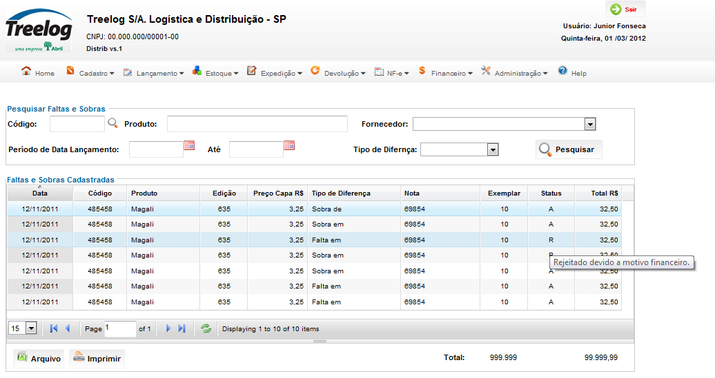

## Relatórios envolvidos na Manutenção

NA

## Interface dos Dispositivos envolvidos na Manutenção

NA

## Integrações entre sistemas/módulos envolvidas na Manutenção

NA

PONTOS DE ATENÇÃO[3]*

## Riscos, restrições e dependências envolvidos na manutenção

NA

ESPECIFICAÇÃO TÉCNICA[4]**

## Lista de objetos manipulados/alterados/criados

Esta seção destaca os objetos do sistema/módulo envolvidos nesta Manutenção.

## Estrutura de Dados

## Objetos de Banco de Dados

## Fontes

## Documentação

ESTIMATIVA PREVISTA[5]**

## Estimativa de para implantação:

|  |  |  |
| --- | --- | --- |
| **ATIVIDADES DE IMPLEMENTAÇÃO** | **HORAS ESTIMADAS (h)** | |
| <Preencher com o nome da atividade executada pela Consultoria > | <Preencher com a qtde de horas> | |
| <Preencher com o nome da atividade executada pela Consultoria > | <Preencher com a qtde de horas> | |
| <Preencher com o nome da atividade executada pela Consultoria > | <Preencher com a qtde de horas> | |
|  |  | |
| **TOTAL HORAS** | <Preencher com qtde TOTAL de horas> | |
| **Data Início/Fim da Implementação da SEM** | <dd/mm/aaaa> | <dd/mm/aaaa> |
| **ATIVIDADES DE HOMOLOGAÇÃO/TESTES** | **HORAS ESTIMADAS (h)** | |
| <Preencher com o nome da atividade executada pela Consultoria> | <Preencher com a qtde de horas> | |
| <Preencher com o nome da atividade executada pela Abril> | <Preencher com a qtde de horas> | |
| **Data Início/Fim da Homologação da SEM** | <dd/mm/aaaa> | <dd/mm/aaaa> |
| **ATIVIDADES IMPLANTAÇÃO** | **HORAS ESTIMADAS (h)** | |
| <Preencher com o nome da atividade> | <Preencher com a qtde de horas> | |
| <Preencher com o nome da atividade> | <Preencher com a qtde de horas> | |
| **Data de Implantação em Produção** | <dd/mm/aaaa> | <dd/mm/aaaa> |

## Aprovações:

|  |  |  |  |
| --- | --- | --- | --- |
| **Nome** | **Área** | **Assinatura** | **Data** |
| <Nome do aprovador> | <Nome da área do aprovador> | <Assinatura do aprovador> | <dd/mm/aaaa> |
| <Nome do aprovador> | <Nome da área do aprovador> | <Assinatura do aprovador> | <dd/mm/aaaa> |
| <Nome do aprovador> | <Nome da área do aprovador> | <Assinatura do aprovador> | <dd/mm/aaaa> |
|  |  |  |  |

PLANO DE IMPLANTAÇÃO EM HOMOLOGAÇÃO/PRODUÇÃO[6]**

## Roteiro de implantação em homologação

|  |  |  |  |  |  |
| --- | --- | --- | --- | --- | --- |
| **Seq.** | **Grupo Solucionador** | **Descrição da atividade** | **Versão** | **Caminho Versionador** | **Status\*** |
| *<1>* |  |  |  |  |  |
| *<2>* |  |  |  |  |  |
| *<3>* |  |  |  |  |  |
| *<4>* |  |  |  |  |  |
| *<n>* |  |  |  |  |  |

*Preenchido pela Gerência de Liberação

## Roteiro de implantação em produção

|  |  |  |  |  |  |  |
| --- | --- | --- | --- | --- | --- | --- |
| **Seq.** | **Grupo Solucionador** | **Descrição da atividade** | **Data/Hora Programada p/ Execução** | **Versão** | **Caminho Versionador** | **Status\*** |
| *<1>* |  |  |  |  |  |  |
| *<2>* |  |  |  |  |  |  |
| *<3>* |  |  |  |  |  |  |
| *<4>* |  |  |  |  |  |  |
| *<n>* |  |  |  |  |  |  |

*Preenchido pela Gerência de Liberação

PLANO DE VOLTA

## Roteiro para aplicação do plano de volta

|  |  |  |
| --- | --- | --- |
| **Seq.** | **Grupo Solucionador** | **Descrição da atividade de volta** |
| *<1>* |  |  |
| *<2>* |  |  |
| *<3>* |  |  |
| *<4>* |  |  |
| *<n>* |  |  |

* A seqüência de atividades descritas no plano de volta deverão estar sincronizadas (mesmo ID) com o Roteiro de Implantação

PLANO DE COMUNICAÇÃO

|  |  |  |  |
| --- | --- | --- | --- |
| **Seq. Escalonamento** | **Nome Contato** | **Telefone** | **Área / Responsabilidade** |
| *1.* |  |  |  |
| *1.1 (opcional)* |  |  |  |
| *1.2 (opcional)* |  |  |  |
| *1.3 (opcional)* |  |  |  |
| *2.* |  |  |  |
| *2.1 (opcional)* |  |  |  |
| *2.2 (opcional)* |  |  |  |
| *2.3 (opcional)* |  |  |  |
| *3.* |  |  |  |
| *3.1 (opcional)* |  |  |  |
| *3.2 (opcional)* |  |  |  |
| *3.3 (opcional)* |  |  |  |

1. * Preenchido pela Abril
2. * Preenchido pela Abril
3. * Preenchido pela Abril
4. ** Preenchido pela Consultoria
5. ** Preenchido pela Consultoria
6. ** Preenchido pela Consultoria